SỞ GIÁO DỤC VÀ ĐÀO TẠO  TỈNH YÊN BÁI  ĐỀ SỐ 1  (Đề thi có 10 câu, gồm 03 trang) | KÌ THI CHỌN HỌC SINH GIỎI THPT  CẤP TỈNH NĂM 2016  Môn: HÓA HỌC – Phần thi: VIẾT  Thời gian: 180 phút (không kể giao đề)  Ngày thi: 15/12/2016

Cho biết nguyên tử khối của các nguyên tố:
H=1; C=12; N=14; O=16; Na=23; Mg=24; Al=27; P=31; S=32; Cl=35,5; K=39; Ca=40; Cr=52;
Mn = 55; Fe=56; Cu=64; Zn=65; Br=80; Ag=108; Sn=119; I=127; Ba=137.

Câu 1. (2 điểm)
1. Nguyên tử nguyên tố X có tổng số electron ở các phân lớp s là 7. Viết cấu hình electron nguyên tử X. Xác định vị trí của X trong bảng hệ thống tuần hoàn các nguyên tố hoá học.
2. Trong tự nhiên, oxi có ba đồng vị với phần trăm về số đồng vị là: ¹⁶O (99,757%), ¹⁷O (0,039%), ¹⁸O (0,204%). Tính phần trăm theo khối lượng ¹⁶O trong phân tử Na₂O₂.
Câu 2. (2 điểm)
1. Thực hiện các thí nghiệm khi cho từ từ chất X đến dư vào dung dịch Y. Với X, Y là
Thí nghiệm | X | Y
1 | CO₂ | Ca(OH)₂
2 | NH₃ | MgCl₂
3 | NaOH | HCl và ZnCl₂
4 | Ba(OH)₂ | AlCl₃ và Al₂(SO₄)₃

Sự phụ thuộc về khối lượng kết tủa theo số mol chất X được biểu diễn bởi đồ thị sau. Hãy lựa chọn đồ thị phù hợp với mỗi thí nghiệm trên. Viết các phương trình phản ứng xảy ra.
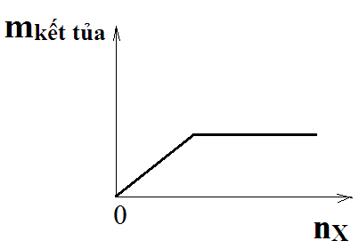 | 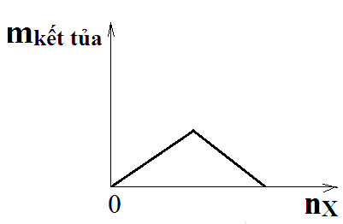 | 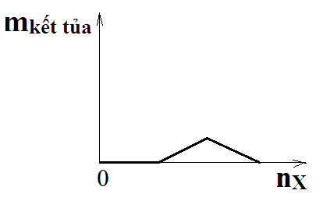 | 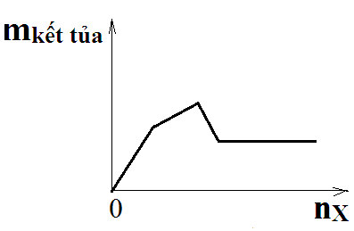
Đồ thị a | Đồ thị b | Đồ thị c | Đồ thị d
2. Người ta pha chế thuốc chữa bệnh viêm họng loại nhẹ theo cách đơn giản sau: Cho nước sôi vào cốc chứa natrihidrocacbonat rồi cho thêm dung dịch cồn iot và lắc lên, để nguội. Viết các phương trình phản ứng xảy ra.
Câu 3. (2 điểm)
1. Nêu cách tách chất sau ra khỏi hỗn hợp khí:
a. Cl₂ có lẫn CO₂ và hơi nước.
b. N₂ có lẫn CO và CO₂.
2. Tính pH của các dung dịch sau:
a. Dung dịch CH₃COOH 0,1M.
b. Dung dịch hỗn hợp gồm NH₃ 0,1M và NH₄Cl 0,1M.
Cho K_{a}(CH₃COOH) = 1,8.10⁻⁵; K_{b}(NH₃) = 10^{-4,75}
Câu 4. (2 điểm)
1. Cho V lít dung dịch HCl 2M vào 200 ml dung dịch hỗn hợp gồm NaOH 1M và Na[Al(OH)₄] 2M, thu được 23,4 gam kết tủa. Tính giá trị của V.
2. Điện phân dung dịch X chứa hỗn hợp CuSO₄ và NaCl với màng ngăn xốp, điện cực trơ, thu được 0,2688 lít H₂ ở catot và 0,6048 lít khí Cl₂ ở anot. Quá trình điện phân kết thúc khi ở bề mặt anot bắt đầu có bọt khí O₂ thoát ra. Các thể tích khí đo ở đktc, hiệu suất quá trình điện phân là 100%.
a. Tính khối lượng kim loại thu được ở catot.
b. Dung dịch X có thể hòa tan tối đa bao nhiêu gam Fe?
Câu 5. (2 điểm)
Hòa tan hoàn toàn m gam hỗn hợp gồm CuCl₂ và FeCl₃ vào nước, được dung dịch X. Chia X thành hai phần bằng nhau.
Phần I: Sục khí H₂S đến dư, thu được 2,4 gam kết tủa.
Phần II: Cho tác dụng hết với dung dịch Na₂S thu được 5,04 gam kết tủa.
Viết các phương trình phản ứng, tính giá trị của m.
Câu 6. (2 điểm)
1. Một hidrocacbon mạch hở X có công thức phân tử C₁₀H₁₈ (khung cacbon gồm hai đơn vị isopren nối với nhau). Oxi hóa X bằng dung dịch KMnO₄ trong H₂SO₄, thu được hỗn hợp hai chất X₁ (C₃H₆O) và X₂ (C₄H₆O₄).
X₁ tác dụng với H₂ (Ni, t⁰C) tạo được ancol bậc 2.
X₂ phản ứng được với NaHCO₃.
Viết các công thức cấu tạo của X, X₁ và X₂.
2. Hợp chất X (C₇H₆O₃) có những tính chất sau:
- Tác dụng với dung dịch NaHCO₃ tạo ra chất Y có công thức C₇H₅O₃Na.
- Tác dụng với anhiđrit axetic tạo chất Z có công thức C₉H₈O₄. Chất Z tác dụng được với NaHCO₃.
- Tác dụng với metanol (xúc tác H₂SO₄ đặc) tạo ra chất T có công thức C₈H₈O₃. Chất T tác dụng với dung dịch NaOH theo tỉ lệ mol 1 : 2.
Xác định công thức cấu tạo các chất X, Y, Z, T. Viết các phương trình hóa học xảy ra (ghi điều kiện phản ứng nếu có), biết các nhóm chức trong X có khả năng tạo liên kết hiđro nội phân tử.
Câu 7. (2 điểm)
1. Sắp xếp theo chiều tăng dần
a. Tính axit của các chất sau: C₂H₅COOH, CH≡C-COOH, CH₂(COOH)₂, CH₂=CHCOOH.
b. Tính bazơ của các chất sau: amoniac, p-nitroanilin, metylamin, đimetylamin, p- metylanilin.
2. Viết các phương trình phản ứng theo sơ đồ sau:
Br-(CH₂)₃-Br ABCDEF
Câu 8. (2 điểm)
X có công thức phân tử là C₆H₈O₄, mạch cacbon không phân nhánh. Thực hiện các phản ứng sau theo đúng tỉ lệ mol.
X + 2NaOH X₁ + X₂ + X₃
2X₁ + H₂SO₄ 2X₄ + Na₂SO₄
X₄ axit acrylic + H₂O
X₂ + 2[Ag(NH₃)₂]OH CH₃COONH₄ + 2Ag + 3NH₃ + H₂O
Viết các phương trình phản ứng dưới dạng công thức cấu tạo.

Câu 9. (2 điểm)
1. Đốt cháy 0,2 mol hợp chất hữu cơ A bằng lượng O₂ vừa đủ, thu được 26,4 gam khí CO_{2,} 12,6 gam hơi H₂O và 2,24 lít khí N₂ (đktc). Nếu đốt cháy 1 mol A cần 3,75 mol O₂. Xác định công thức phân tử của A.
2. Xăng là nhiên liệu hóa thạch được hình thành từ những vật chất hữu cơ tự nhiên như xác động thực vật do tác dụng của vi khuẩn yếm khí trong lòng đất qua hàng triệu năm. Xăng sinh học (xăng được pha etanol) là giải pháp thay thế cho xăng truyền thống. Khi đốt cháy hoàn toàn 1 kg xăng truyền thống cần 14,6 kg không khí (không khí chứa 20% O₂ và 80% N₂ về thể tích). Còn khi đốt cháy hoàn toàn
1 kg etanol cần m kg không khí.
a. Tính giá trị của m. So sánh khối lượng không khí cần để đốt cháy cùng một lượng xăng sinh học và xăng truyền thống.
b. Cho biết việc dùng xăng sinh học có ưu điểm gì hơn so với xăng truyền thống.
Câu 10. (2 điểm)
Cho hỗn hợp X gồm bốn este mạch hở, trong đó có một este đơn chức và ba este hai chức là đồng phân của nhau. Đốt cháy 11,88 gam X cần 14,784 lít O₂ (đktc), thu được 25,08 gam CO₂. Đun nóng 11,88 gam X với 300 ml dung dịch NaOH 1M, cô cạn dung dịch sau phản ứng thu được chất rắn Y và phần hơi chỉ chứa một ancol đơn chức Z. Cho Z vào bình Na dư, sau khi phản ứng xảy ra hoàn toàn thấy khối lượng bình Na tăng 5,85 gam. Trộn Y với CaO rồi nung trong điều kiện không có không khí, thu được 2,016 lít (đktc) một hidrocacbon duy nhất.
Tìm công thức phân tử, viết công thức cấu tạo của các este trong hỗn hợp X.

-------------HẾT-------------

- Thí sinh không được sử dụng tài liệu
- Cán bộ coi thi không giải thích gì thêm

Họ và tên thí sinh....................................... | Chữ kí cán bộ coi thi thứ nhất: ......................
Số báo danh............................................... | Chữ kí cán bộ coi thi thứ hai: ........................

